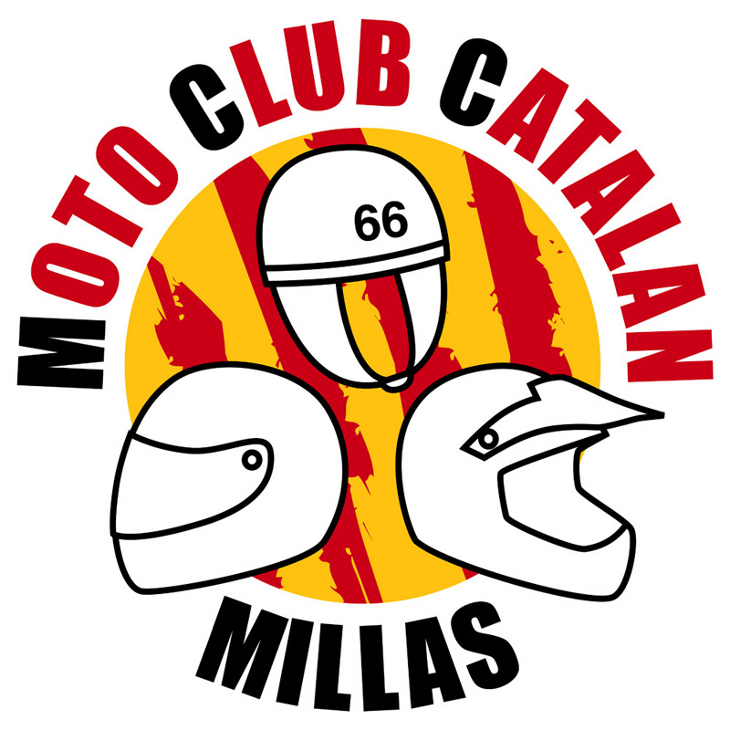 | Siège social : 66170 Millas  Association loi 1901  F.F.M. 2474  SIRET : 480.176.593.00014 - APE : 9312Z  Ministère des Sports agrément n° 66S1366  Secrétariat/correspondance : Jean-Louis GUILLEM  24, rue Jules Dalou 66000 Perpignan  Tél. : 0979 382 229 . Fax : 04 68 61 42 63  Port : 06 12 10 42 15  motoclubcatalan@orange.fr  jean-louis.guillem@orange.fr |     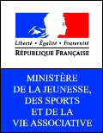

**** REGLEMENT PARTICULIER ****

APPELLATION : DEMONSTRATION EDUCATIVE D’APPROCHE SPORTIVE
DATE : 28 Septembre2008
LIEU : Circuit de Moto-Cross de MILLAS
CAPACITE : EDUCATIF
CATEGORIE : 50 auto , 65 cc , 85 cc , Quad.
CONTROLE DES LICENCES : 28 Septembre 2008
HORAIRES des RECONNAISSANCES et DEMONSTRATIONS : joints

Les pilotes doivent être présents en pré-parc 10 mm avant la fin de la démonstration précédente.
Le comportement des assistants engage la responsabilité des pilotes.
Il n’y a pas de classement cumulé

Les organisateurs se réservent le droit de modifier les démonstrations ou séries et les horaires.

ASSURANCE : Conformément à la législation en vigueur, et condition spéciale prise auprès
De : A.M.V rue Cervantès – Mérignac – 33735 BORDEAUX Cedex 9
Police N° 747149 du 18/07/20 art. 331-30 et D321-4 du Code du Sport

OFFICIELS :

DIRECTEUR DE COURSE : MOISSERON Marco Licence N° 048471
COMMISSAIRE TECHNIQUE : MARTOREL Claude Licence N° 016762
EDUCATEUR : MOURET René Licence N° 017966
COMMISSAIRE DE PISTE : 6

Les différentes prescriptions du règlement National de la F.F.M et l'annexe de ce règlement sont obligatoires pour la présente démonstration.

à MILLAS le : 26 Juillet 2008

Le CLUB La Ligue la F.F.M

